Разговоры о важном 23 октября 2023 год

Тема классного часа “День подразделений специального назначения”

Все материалы для проведения классного часа в 1, 2, 3, 4, 5, 6, 7, 8, 9, 10, 11 классах и СПО 23 октября 2023 года проект "Разговоры о важном" будет проведён на тему “День подразделений специального назначения” с официального сайта razgovor.edsoo.ru

Сценарий, презентация, видеоролики, интерактивное задание, плакаты и другие материалы для проведения классного часа цикла внеурочной деятельности по ФГОС проекта «Разговоры о важном» в школе с 1 по 11 класс, а также в СПО.

Скачать материалы для 1-4 класс

Скачать материалы для 5-7 класс

Скачать материалы для 8-11 класс

Скачать материалы для СПО

Скачать видеоролики

Скачать сценарий

Скачать рабочие листы для занятия

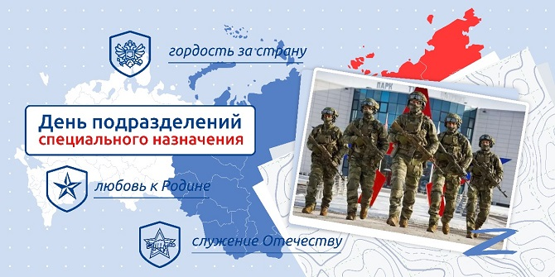

Цель занятия в 1-4 классах: знакомство обучающихся с видами подразделений специального назначения, воспитание уважения к людям, служащим в подразделениях специального назначения (спецназе), формирование чувства гордости за силовые структуры, обеспечивающие защиту суверенитета и ценностей нашего Отечества.

Цель занятия в 5-11 классах: знакомство с определением и видами подразделений специального назначения (спецназа), их историей, традициями, задачами; формирование осознания сложности и важности службы в подразделениях специального назначения; воспитание уважения к людям, посвятившим свою жизнь служению Отечеству в подразделениях специального назначения и понимания смысла ценности профессии, формирование чувства гордости за силовые структуры, обеспечивающие защиту суверенитета и ценностей нашего Отечества.

